

تقرير مفصل عن الصادرات الصناعية
واستيرادات الآلات والمعدات الصناعية
خلال شهر أيلول من العام 2017

إعداد:
وزارة الصناعة
مصلحة المعلومات الصناعية

www.industry.gov.lb
الفهرس

I- المقدمة 2
II- الصادرات الصناعية خلال شهر أيلول من العام 2017 3
1. أهم المنتجات المصَدَّرة 3
2. المنتجات التي ارتفعت قيم صادراتها 3
1.2. المعادن العادية ومصنوعاتها 3
2.2. اللؤلؤ، الاحجار الكريمة او شبه الكريمة، المعادن الثمينة ومصنوعاتها (دون الماس الخام وسبائك الذهب والفضة بشكلها الخامي) 4
3. المنتجات التي انخفضت قيم صادراتها 4
1.3. الآلات والأجهزة والمعدات الكهربائية 4
2.3. الورق والكرتون ومصنوعاتهما 4
4. السوق الرئيسية للصادرات 4
1.4. السوق الرئيسية للصادرات بحسب تكتلات الدول 4
2.4. السوق الرئيسية للصادرات بحسب الدول 5
III- استيرادات الآلات والمعدات الصناعية 5
1. توزيع الآلات والمعدات الصناعية المستورَدة بحسب البلد المستورَد منه 5
2. توزيع الآلات والمعدات الصناعية المستورَدة بحسب البلد المستورَد منه والنشاط الصناعي 6
IV- ملحق الجداول 7
V- ملحق الرسوم البيانية 20

المقدمة
أعدت مصلحة المعلومات الصناعية في وزارة الصناعة تقريراً مفصلاً عن الصادرات الصناعية وواردات الآلات والمعدات الصناعية عن شهر أيلول من العام 2017.
مع الإشارة الى ان مجموع قيمة الصادرات الصناعية اللبنانية خلال الاشهر التسعة الاولى من العام 2017 بلغ مليار و822 مليون دولار أميركي (د.أ.) مقابل مليار و897 مليون د.أ. خلال الفترة عينها من العام 2016 و2 مليار و249 مليون د.أ. خلال الفترة عينها من العام 2015، أي بانخفاض ونسبته 3.9٪ مقارنةً مع العام 2016 وبانخفاض ونسبته 19٪ مقارنةً مع العام 2015. (جدول رقم 1 و11)
كما تجدر الاشارة الى ان المعدل الشهري للصادرات الصناعية اللبنانية خلال الاشهر التسعة الاولى من العام 2017 بلغ 202.5 مليون د.أ مقابل 210.8 مليون د.أ خلال الفترة عينها من العام 2016، و249.9 مليون د.أ خلال الفترة عينها من العام 2015.
من جهة أخرى، بلغ مجموع قيمة الاستيرادات من الآلات والمعدات الصناعية خلال الاشهر التسعة الاولى من العام 2017 نحو 194.1 مليون د.أ. مقابل 183.1 مليون د.أ. خلال الفترة عينها من العام 2016 و189.3 مليون د.أ. خلال الفترة عينها من العام 2015 أي بارتفاع ونسبته 6٪ مقارنةً مع العام 2016 وبارتفاع ونسبته 2.5٪ مقارنةً مع العام 2015. (جدول رقم 17)

الصادرات الصناعية خلال شهر أيلول من العام 2017
بلغ مجموع الصادرات الصناعية خلال شهر أيلول من العام 2017 ما قيمته 167.6 مليون د.أ. مقابل 184.3 مليون د.أ. خلال شهر أيلول من العام 2016 و242.5 مليون د.أ. خلال شهر أيلول من العام 2015 أي بانخفاض وقيمته 16.7 مليون د.أ. ونسبته 9٪ مقارنةً مع العام 2016 وانخفاض وقيمته 74.9 مليون د.أ. ونسبته 30.9٪ مقارنةً مع العام 2015. (جدول رقم 1 ورسم بياني رقم 1)

أهم المنتجات المصَدَّرة
إحتلت صادرات منتجات الصناعات الكيماوية خلال شهر أيلول من العام 2017 المرتبة الأولى، إذ بلغت قيمتها 34.8 مليون د.أ. وتصدرت ايران لائحة البلدان المستوردة لهذا المنتج إذ استوردت ما قيمته 15.3 مليون د.أ.، تليها منتجات صناعة الاغذية والتبغ بقيمة 27.9 مليون د.أ.، واحتلت المملكة العربية السعودية صدارة الدول المستوردة لهذا المنتج بقيمة 4.6 مليون د.أ.، ثم الآلات والأجهزة والمعدات الكهربائية بقيمة 25.6 مليون د.أ. وتصدر العراق لائحة البلدان المستوردة لهذا المنتج إذ استورد ما قيمته 3.6 مليون د.أ. ثم المعادن العادية ومصنوعاتها بقيمة 24.3 مليون د.أ. (لمزيد من التفاصيل جدول رقم 2 و4 و6 و8 و10 و15 و16)

المنتجات التي ارتفعت قيم صادراتها
سجلت الإحصاءات ارتفاعاً ملحوظاً للصادرات من المنتجات التالية:

المعادن العادية ومصنوعاتها
ارتفعت قيمتها من 16.2 مليون د.أ. خلال شهر أيلول من العام 2016 الى 24.3 مليون د.أ. خلال شهر أيلول من العام 2017 (جدول رقم 2 ورسم بياني رقم 2). ارتفعت صادرات هذه المنتجات بشكل رئيسي الى كل من تركيا وجمهورية كوريا واسبانيا واليونان مما ادى الى الارتفاع الاجمالي والبالغ حوالي 8.1 مليون د.أ. (جدول رقم 3 و4)

اللؤلؤ، الاحجار الكريمة او شبه الكريمة، المعادن الثمينة ومصنوعاتها (دون الماس الخام وسبائك الذهب والفضة بشكلها الخامي)
ارتفعت قيمتها من 7.4 مليون د.أ. خلال شهر أيلول من العام 2016 الى 14.9 مليون د.أ. خلال شهر أيلول من العام 2017 (جدول رقم 2 ورسم بياني رقم 2). ارتفعت صادرات هذه المنتجات بشكل رئيسي الى كل من هونغ كونغ والامارات العربية المتحدة مما ادى الى الارتفاع الاجمالي والبالغ حوالي 7.5 مليون د.أ. (جدول رقم 5 و6)

المنتجات التي انخفضت قيم صادراتها
سجلت الإحصاءات انخفاضاً ملحوظاً للصادرات من المنتجات التالية:

الآلات والأجهزة والمعدات الكهربائية
انخفضت قيمتها من 47.3 مليون د.أ. خلال شهر أيلول من العام 2016 الى 25.6 مليون د.أ. خلال شهر أيلول من العام 2017 (جدول رقم 2 ورسم بياني رقم 2). انخفضت صادرات هذه المنتجات بشكل رئيسي الى كل من العراق والمملكة العربية السعودية وسوريا والجزائر والبرازيل ونيجيريا مما ادى الى الانخفاض الاجمالي والبالغ حوالي 21.7 مليون د.أ. (جدول رقم 7 و8)

الورق والكرتون ومصنوعاتهما
انخفضت قيمتها من 11.2 مليون د.أ. خلال شهر أيلول من العام 2016 الى 7.6 مليون د.أ. خلال شهر أيلول من العام 2017 (جدول رقم 2 ورسم بياني رقم 2). انخفضت صادرات هذه المنتجات بشكل رئيسي الى العراق وسوريا مما ادى الى الانخفاض الاجمالي والبالغ حوالي 3.6 مليون د.أ. (جدول رقم 9 و10)

السوق الرئيسية للصادرات

السوق الرئيسية للصادرات بحسب تكتلات الدول
شكلت الدول العربية خلال هذا الشهر السوق الرئيسية للصادرات الصناعية اللبنانية، فقد بلغت قيمة الصادرات إليها 85 مليون د.أ. أي ما نسبته 50.7٪ من مجموع الصادرات الصناعية بينما احتلت الدول الآسيوية غير العربية المرتبة الثانية اذ استوردت ما نسبته 21.3٪ ومن ثم الدول الاوروبية في المرتبة الثالثة بما نسبته 14.1٪ تليها الدول الافريقية غير العربية بما نسبته 9.4٪. ومن أبرز المنتجات المصدَّرة الى الدول العربية: منتجات صناعة الاغذية والتبغ بقيمة 19.5 مليون د.أ.، الآلات والأجهزة والمعدات الكهربائية بقيمة 15.3 مليون د.أ.، ومنتجات الصناعات الكيماوية بقيمة 13 مليون د.أ. (جدول رقم 12)

السوق الرئيسية للصادرات بحسب الدول
بالنسبة للدول المستوردة للمنتجات الصناعية اللبنانية فقد تصدرت الامارات العربية المتحدة لائحة هذه الدول حيث بلغت قيمة الصادرات إليها خلال هذا الشهر 17.6 مليون د.أ. أي ما يوازي 10.5٪ من القيمة الإجمالية للصادرات الصناعية واحتلت ايران المرتبة الثانية حيث بلغت قيمة الصادرات إليها 15.7 مليون د.أ. أي ما يوازي 9.4٪ تليها المملكة العربية السعودية حيث بلغت قيمة الصادرات إليها 13.6 مليون د.أ. أي ما يوازي 8.1٪. (جدول رقم 13)
وقد تم خلال هذا الشهر التصدير الى 44 دولة أوروبية، 40 دولة افريقية غير عربية، 27 دولة آسيوية غير عربية، 27 دولة أميركية، 19 دولة عربية، و8 دول أوقيانية. أما الدول التي استوردت بأكثر من مليون د.أ. فهي موزعة كما يلي: 10 دول عربية، 8 دول أوروبية، 5 دول آسيوية غير عربية، 4 دول افريقية غير عربية، ودولتين أميركيتين. (جدول رقم 14 ورسم بياني رقم 3 و4)

استيرادات الآلات والمعدات الصناعية
بلغ مجموع الاستيرادات من الآلات والمعدات الصناعية في شهر أيلول من العام 2017 نحو 30.1 مليون د.أ.، مقابل 16.2 مليون د.أ. خلال الفترة عينها من العام 2016 و13.8 مليون د.أ. خلال الفترة عينها من العام 2015 أي بارتفاع ونسبته 85.4٪ مقارنةً مع العام 2016 وارتفاع ونسبته 117.5٪ مقارنة مع العام 2015. (جدول رقم 17و18 ورسم بياني رقم 5)

توزيع الآلات والمعدات الصناعية المستورَدة بحسب البلد المستورَد منه
تصدرت ايطاليا لائحة البلدان المصَدِّرة للآلات والمعدات الصناعية إلى لبنان، حيث بلغت قيمة استيرادات الآلات والمعدات الصناعية منها خلال هذا الشهر حوالي 6.3 مليون د.أ. تليها رومانيا بحوالي 5.6 مليون د.أ. ومن ثم الصين بحوالي 3.6 مليون د.أ. (جدول رقم 18)

توزيع الآلات والمعدات الصناعية المستورَدة بحسب البلد المستورَد منه والنشاط الصناعي
إحتلت استيرادات الآلات للصناعات الغذائية المرتبة الاولى، إذ بلغت قيمتها 3.2 مليون د.أ. وتصدرت اسبانيا لائحة البلدان المصَدِّرة لهذا المنتج الى لبنان إذ صدَّرت ما قيمته 1.6 مليون د.أ.، تليها استيرادات الآلات لصناعة الورق والكرتون بقيمة 3 مليون د.أ.، واحتلت ايطاليا صدارة الدول المصَدِّرة لهذا المنتج بقيمة 2.8 مليون د.أ.، فالآلات التي تستعمل في التغليف بقيمة 1.9 مليون د.أ. (جدول رقم 19 ورسم بياني رقم 6).

ملحق الجداول

جدول رقم 1: تطور الصادرات الصناعية خلال الأعوام 2015-2016-2017
الشهر | العام  2015 | العام  2016 | العام  2017 | نسبة التغيير  2015/2017 | نسبة التغيير  2016/2017
كانون الثاني | 243.2 | 199.5 | 175.9 | -27.7% | -11.8%
شباط | 237.5 | 222.8 | 196.8 | -17.1% | -11.7%
آذار | 246.5 | 211.6 | 223.9 | -9.2% | 5.8%
نيسان | 240.2 | 231.1 | 210.4 | -12.4% | -8.9%
ايار | 280.6 | 210.6 | 205.9 | -26.6% | -2.3%
حزيران | 292.1 | 225.3 | 199.0 | -31.9% | -11.7%
تموز | 233.5 | 178.8 | 215.7 | -7.6% | 20.7%
آب | 233.4 | 232.9 | 227.0 | -2.8% | -2.5%
ايلول | 242.5 | 184.3 | 167.6 | -30.9% | -9.0%
تشرين الاول | 255.3 | 220.0
تشرين الثاني | 219.9 | 193.7
كانون الاول | 231.1 | 216.3
المجموع | 2,955.8 | 2,526.9 | 1,822.2
الأرقام المبينة أعلاه هي بملايين الدولارات

جدول رقم 2: مقارنة بين الصادرات الصناعية خلال أيلول من العام 2017 وأيلول من العام 2016
القسم | السلع | أيلول 2016 | أيلول 2017 | التغيير  2016/2017 | نسبة التغيير  2016/2017
1 | منتجات المملكة الحيوانية | 0.3 | 0.6 | 0.2 | 65.6%
2 | منتجات المملكة النباتية | 4.0 | 2.7 | -1.2 | -30.7%
3 | شحوم ودهون وزيوت | 2.9 | 1.8 | -1.1 | -36.4%
4 | منتجات صناعة الاغذية والتبغ | 30.7 | 27.9 | -2.8 | -9.2%
5 | منتجات معدنية | 0.7 | 0.5 | -0.2 | -27.2%
6 | منتجات الصناعات الكيماوية | 31.2 | 34.8 | 3.6 | 11.5%
7 | لدائن ومصنوعاتها، مطاط ومصنوعاته | 11.9 | 11.6 | -0.2 | -1.9%
8 | جلود، جلود بفراء ومصنوعاتها | 0.6 | 0.8 | 0.1 | 23.2%
9 | خشب ومصنوعاته | 0.9 | 0.7 | -0.2 | -23.7%
10 | ورق وكرتون ومصنوعاتهما | 11.2 | 7.6 | -3.6 | -32.4%
11 | مواد نسيجية ومصنوعاتها | 6.2 | 4.0 | -2.2 | -35.3%
12 | أحذية، أغطية رأس، ريش | 0.8 | 0.2 | -0.5 | -68.1%
13 | مصنوعات من حجر، جبس، اسمنت وزجاج ومصنوعاته | 1.4 | 1.5 | 0.1 | 5.6%
14 | لؤلؤ، احجار كريمة او شبه كريمة، معادن ثمينة ومصنوعاتها (دون الماس الخام وسبائك الذهب والفضة بشكلها الخامي) | 7.4 | 14.9 | 7.5 | 101.0%
15 | معادن عادية ومصنوعاتها | 16.2 | 24.3 | 8.1 | 50.1%
16 | آلات وأجهزة ومعدات كهربائية | 47.3 | 25.6 | -21.7 | -45.9%
17 | معدات نقل | 1.3 | 1.5 | 0.2 | 16.5%
18 | ادوات واجهزة للبصريات، للقياس، للطب؛ اصناف صناعة الساعات وادوات موسيقية | 1.2 | 2.4 | 1.3 | 109.5%
19 | أسلحة وذخائر | 0.0 | 0.0 | 0.0 | 0.0%
20 | سلع ومنتجات مختلفة | 8.0 | 4.0 | -3.9 | -49.4%
 | المجموع | 184.3 | 167.6 | -16.7 | -9.0%
الأرقام المبينة أعلاه هي بملايين الدولارات
جدول رقم 3: صادرات المعادن العادية ومصنوعاتها حسب أبرز البلدان المصدَّر إليها خلال شهر أيلول من العام 2016
البلد المصدَّر إليه | جمهورية كوريا | تركيا | اليابان | الكونغو | المملكة العربية السعودية | ايطاليا | بلغاريا | قطر
القيمة بآلاف الدولارات | 2,439 | 2,060 | 810 | 763 | 685 | 662 | 601 | 563

جدول رقم 4: صادرات المعادن العادية ومصنوعاتها حسب أبرز البلدان المصدَّر إليها خلال شهر أيلول من العام 2017
البلد المصدَّر إليه | تركيا | جمهورية كوريا | اسبانيا | اليونان | الصين | ايطاليا | الهند | سوريا
القيمة بآلاف الدولارات | 7,304 | 3,753 | 1,737 | 1,570 | 1,244 | 696 | 623 | 622

جدول رقم 5: صادرات اللؤلؤ، الاحجار الكريمة او شبه الكريمة، المعادن الثمينة ومصنوعاتها (دون الماس الخام وسبائك الذهب والفضة بشكلها الخامي) حسب أبرز البلدان المصدَّر إليها خلال شهر أيلول من العام 2016
البلد المصدَّر إليه | الامارات العربية المتحدة | الولايات المتحدة الاميركية | المملكة العربية السعودية | بلجيكا | اسبانيا | الاردن | سويسرا | فرنسا
القيمة بآلاف الدولارات | 3,910 | 954 | 740 | 592 | 301 | 261 | 246 | 196

جدول رقم 6: صادرات اللؤلؤ، الاحجار الكريمة او شبه الكريمة، المعادن الثمينة ومصنوعاتها (دون الماس الخام وسبائك الذهب والفضة بشكلها الخامي) حسب أبرز البلدان المصدَّر إليها خلال شهر أيلول من العام 2017
البلد المصدَّر إليه | الامارات العربية المتحدة | هونغ كونغ | الولايات المتحدة الاميركية | بلجيكا | المملكة العربية السعودية | الاردن | المانيا | اثيوبيا
القيمة بآلاف الدولارات | 7,393 | 4,385 | 1,517 | 467 | 460 | 318 | 71 | 64

جدول رقم 7: صادرات الآلات والأجهزة والمعدات الكهربائية حسب أبرز البلدان المصدَّر إليها خلال شهر أيلول من العام 2016
البلد المصدَّر إليه | العراق | المملكة العربية السعودية | الامارات العربية المتحدة | سوريا | الجزائر | البرازيل | نيجيريا | الكويت
القيمة بآلاف الدولارات | 10,940 | 6,151 | 3,834 | 2,437 | 1,900 | 1,753 | 1,682 | 1,553

جدول رقم 8: صادرات الآلات والأجهزة والمعدات الكهربائية حسب أبرز البلدان المصدَّر إليها خلال شهر أيلول من العام 2017
البلد المصدَّر إليه | العراق | الامارات العربية المتحدة | الكويت | المملكة العربية السعودية | سوريا | فرنسا | ليبيا | ساحل العاج
القيمة بآلاف الدولارات | 3,606 | 3,358 | 1,653 | 1,644 | 1,230 | 1,222 | 957 | 938

جدول رقم 9: صادرات الورق والكرتون ومصنوعاتهما حسب أبرز البلدان المصدَّر إليها خلال شهر أيلول من العام 2016
البلد المصدَّر إليه | العراق | المملكة العربية السعودية | الجزائر | سوريا | مصر | الامارات العربية المتحدة | الاردن | المغرب
القيمة بآلاف الدولارات | 2,122 | 1,298 | 1,109 | 929 | 673 | 662 | 503 | 378

جدول رقم 10: صادرات الورق والكرتون ومصنوعاتهما حسب أبرز البلدان المصدَّر إليها خلال شهر أيلول من العام 2017
البلد المصدَّر إليه | المملكة العربية السعودية | الامارات العربية المتحدة | الجزائر | مصر | العراق | قطر | الاردن | سوريا
القيمة بآلاف الدولارات | 927 | 741 | 647 | 503 | 502 | 473 | 421 | 395

جدول رقم 11: توزيع الصادرات الصناعية حسب السلع المصدرة خلال العام 2017
جدول رقم 12: توزيع الصادرات الصناعية اللبنانية حسب المنتج المصدَّر وتكتلات الدول خلال شهر أيلول من العام 2017
السلع | الدول العربية | الدول الأوروبية | الدول الاوقيانية | الدول الآسيوية  غير العربية | الدول الأميركية | الدول الأفريقية  غير العربية | مختلف* | المجموع
منتجات المملكة الحيوانية | 487 |  |  |  | 29 | 47 |  | 563
منتجات المملكة النباتية | 1,236 | 627 | 55 | 96 | 165 | 561 |  | 2,740
شحوم ودهون وزيوت | 739 | 582 | 62 |  | 363 | 90 |  | 1,837
منتجات صناعة الاغذية والتبغ | 19,472 | 3,427 | 379 | 141 | 2,377 | 1,760 | 316 | 27,872
منتجات معدنية | 282 | 86 |  |  |  | 36 | 72 | 476
منتجات الصناعات الكيماوية | 12,976 | 4,996 | 19 | 15,481 | 454 | 824 | 14 | 34,764
لدائن ومصنوعاتها، مطاط ومصنوعاته | 8,632 | 887 | 22 | 461 | 21 | 1,498 | 114 | 11,636
جلود، جلود بفراء ومصنوعاتها | 304 | 359 |  | 66 | 3 | 46 |  | 778
خشب ومصنوعاته | 610 | 5 |  |  |  | 82 |  | 697
ورق وكرتون ومصنوعاتهما | 5,958 | 634 | 8 | 339 | 10 | 655 |  | 7,603
مواد نسيجية ومصنوعاتها | 1,849 | 1,515 | 16 | 86 | 122 | 279 | 166 | 4,032
أحذية، أغطية رأس، ريش | 207 | 16 |  |  |  | 19 |  | 242
مصنوعات من حجر، جبس، اسمنت وزجاج ومصنوعاته | 934 | 91 | 1 |  | 46 | 459 |  | 1,531
لؤلؤ، احجار كريمة او شبه كريمة، معادن ثمينة ومصنوعاتها (دون الماس الخام وسبائك الذهب والفضة بشكلها الخامي) | 8,234 | 613 |  | 4,448 | 1,517 | 67 | 22 | 14,900
معادن عادية ومصنوعاتها | 2,651 | 5,758 | 27 | 13,226 | 68 | 2,566 | 29 | 24,325
آلات وأجهزة ومعدات كهربائية | 15,264 | 2,761 | 92 | 1,359 | 511 | 5,421 | 216 | 25,624
معدات نقل | 765 | 266 |  | 3 | 36 | 467 |  | 1,537
ادوات واجهزة للبصريات، للقياس، للطب؛ اصناف صناعة الساعات وادوات موسيقية | 1,286 | 907 |  | 26 | 53 | 169 | 3 | 2,443
أسلحة وذخائر |  |  |  |  |  |  |  | 0
سلع ومنتجات مختلفة | 3,070 | 110 | 71 | 30 | 14 | 730 | 15 | 4,040
المجموع | 84,955 | 23,639 | 752 | 35,761 | 5,788 | 15,777 | 968 | 167,640
الأرقام المبينة أعلاه هي بآلاف الدولارات
*يشمل "مختلف" البضاعة المصدرة إلى السوق الحرة وتلك التي تزود بها السفن والطائرات.

جدول رقم 13: توزيع الصادرات الصناعية اللبنانية حسب أبرز البلدان المصدَّر إليها خلال شهر أيلول من العام 2017
البلد المصدَّر إليه | الامارات العربية المتحدة | ايران | المملكة العربية السعودية | العراق | سوريا | تركيا | قطر | مصر
القيمة بآلاف الدولارات | 17,606 | 15,701 | 13,624 | 12,846 | 12,469 | 7,890 | 6,010 | 5,385

البلد المصدَّر إليه | الكويت | اسبانيا | الاردن | هونغ كونغ | الولايات المتحدة الاميركية | جمهورية كوريا | ايطاليا | ساحل العاج
القيمة بآلاف الدولارات | 5,164 | 4,752 | 4,466 | 4,451 | 3,860 | 3,764 | 3,029 | 2,840

البلد المصدَّر إليه | فرنسا | الكونغو | المملكة المتحدة | بلجيكا | هولندا | اليونان | كندا | ليبيا
القيمة بآلاف الدولارات | 2,494 | 2,190 | 1,926 | 1,795 | 1,753 | 1,726 | 1,639 | 1,608

جدول رقم 14: توزيع البلدان المصدَّر إليها حسب تكتلات الدول وقيمة الصادرات خلال شهر أيلول من العام 2017
قيمة الصادرات  (مليون د.أ.) | الدول العربية | الدول الأوروبية | الدول الاوقيانية | الدول الآسيوية  غير العربية | الدول الأميركية | الدول الإفريقية  غير العربية | المجموع
]1-0[ | 9 | 36 | 8 | 22 | 25 | 36 | 136
]5-1] | 3 | 8 |  | 3 | 2 | 4 | 20
]10-5] | 3 |  |  | 1 |  |  | 4
]15-10] | 3 |  |  |  |  |  | 3
أكثر من 15 مليون د.أ. | 1 |  |  | 1 |  |  | 2
المجموع | 19 | 44 | 8 | 27 | 27 | 40 | 165

جدول رقم 15: توزيع الصادرات الصناعية اللبنانية حسب المنتج وأبرز البلدان المصدَّر إليها خلال شهر أيلول من العام 2017
منتجات المملكة الحيوانية | قطر | الاردن | المملكة العربية السعودية | ليبيريا | الولايات المتحدة الاميركية | الامارات العربية المتحدة | الكويت | الباراغواي
القيمة بآلاف الدولارات | 270 | 114 | 72 | 19 | 17 | 14 | 14 | 12

منتجات المملكة النباتية | المملكة العربية السعودية | المانيا | قطر | العراق | السويد | الاردن | الامارات العربية المتحدة | كندا
القيمة بآلاف الدولارات | 323 | 239 | 237 | 198 | 169 | 160 | 139 | 130

شحوم ودهون وزيوت | البرتغال | الكويت | الولايات المتحدة الاميركية | كندا | المملكة العربية السعودية | الامارات العربية المتحدة | هولندا | استراليا
القيمة بآلاف الدولارات | 320 | 311 | 190 | 163 | 163 | 159 | 153 | 61

منتجات صناعة الاغذية والتبغ | المملكة العربية السعودية | مصر | العراق | سوريا | قطر | الامارات العربية المتحدة | الولايات المتحدة الاميركية | الكويت
القيمة بآلاف الدولارات | 4,578 | 2,944 | 2,826 | 2,461 | 1,923 | 1,639 | 1,430 | 1,313

منتجات معدنية | سوريا | مختلف | هولندا | الكونغو | فرنسا | الكويت | انغولا | ايطاليا
القيمة بآلاف الدولارات | 269 | 72 | 58 | 20 | 20 | 7 | 5 | 5

منتجات الصناعات الكيماوية | ايران | العراق | اسبانيا | الامارات العربية المتحدة | المملكة العربية السعودية | ايطاليا | سوريا | الاردن
القيمة بآلاف الدولارات | 15,274 | 4,747 | 2,758 | 2,127 | 1,552 | 1,515 | 1,419 | 1,025

لدائن ومصنوعاتها، مطاط ومصنوعاته | سوريا | المملكة العربية السعودية | الجزائر | مصر | العراق | الاردن | انغولا | الكونغو
القيمة بآلاف الدولارات | 4,520 | 1,326 | 570 | 564 | 562 | 309 | 281 | 257

جلود، جلود بفراء ومصنوعاتها | البرتغال | ايطاليا | الامارات العربية المتحدة | الاردن | تركيا | مصر | فرنسا | قطر
القيمة بآلاف الدولارات | 175 | 92 | 83 | 70 | 66 | 51 | 42 | 33

جدول رقم 15: تابع، توزيع الصادرات الصناعية اللبنانية حسب المنتج وأبرز البلدان المصدَّر إليها خلال شهر أيلول من العام 2017
خشب ومصنوعاته | قطر | سوريا | الاردن | الامارات العربية المتحدة | نيجيريا | المملكة العربية السعودية | العراق | البحرين
القيمة بآلاف الدولارات | 238 | 131 | 96 | 63 | 43 | 43 | 24 | 13

مواد النسيجية ومصنوعاتها | المملكة المتحدة | الامارات العربية المتحدة | سوريا | فرنسا | قطر | ايطاليا | المملكة العربية السعودية | الكويت
القيمة بآلاف الدولارات | 607 | 576 | 364 | 276 | 213 | 200 | 193 | 176

أحذية، أغطية رأس، الريش | الامارات العربية المتحدة | الاردن | اسبانيا | غانا | العراق | بنين | السودان | ساحل العاج
القيمة بآلاف الدولارات | 178 | 20 | 15 | 12 | 5 | 4 | 2 | 2

مصنوعات من حجر، جبس، اسمنت وزجاج ومصنوعاته | قطر | الكويت | الكونغو | الامارات العربية المتحدة | البحرين | غينيا | المملكة العربية السعودية | سوريا
القيمة بآلاف الدولارات | 289 | 177 | 156 | 139 | 127 | 105 | 93 | 57

معدات نقل | سوريا | ساحل العاج | ليبيا | الامارات العربية المتحدة | فرنسا | قطر | المانيا | غامبيا
القيمة بآلاف الدولارات | 306 | 187 | 155 | 113 | 95 | 91 | 70 | 65

ادوات واجهزة للبصريات، للقياس، للطب؛ اصناف صناعة الساعات وادوات موسيقية | سوريا | بلجيكا | ليبيا | سويسرا | الامارات العربية المتحدة | الكونغو | الاردن | اليونان
القيمة بآلاف الدولارات | 676 | 447 | 352 | 281 | 160 | 123 | 94 | 73

سلع ومنتجات مختلفة | المملكة العربية السعودية | قطر | الاردن | البحرين | الكونغو | العراق | الامارات العربية المتحدة | غينيا
القيمة بآلاف الدولارات | 1,669 | 452 | 257 | 220 | 181 | 169 | 163 | 159

جدول رقم 16: توزيع الصادرات الصناعية بحسب ابرز السلع المصدرة وابرز البلدان المصدَّر اليها خلال شهر أيلول من العام 2017

جدول رقم 17: تطور الاستيرادات من الآلات والمعدات الصناعية خلال الأعوام 2015 – 2016 – 2017
الشهر | العام  2015 | العام  2016 | العام  2017 | نسبة التغيير  2015/2017 | نسبة التغيير  2016/2017
كانون الثاني | 20.5 | 25.3 | 21.0 | 2.4% | -17.1%
شباط | 22.3 | 17.3 | 10.7 | -52.1% | -38.3%
آذار | 20.5 | 25.1 | 20.2 | -1.3% | -19.4%
نيسان | 19.1 | 22.8 | 18.0 | -5.8% | -20.9%
ايار | 28.0 | 20.5 | 23.1 | -17.5% | 12.3%
حزيران | 23.7 | 20.0 | 22.2 | -6.2% | 10.9%
تموز | 20.1 | 16.8 | 21.8 | 8.5% | 29.9%
آب | 21.3 | 19.0 | 27.0 | 26.9% | 42.1%
ايلول | 13.8 | 16.2 | 30.1 | 117.5% | 85.4%
تشرين الاول | 16.5 | 14.5
تشرين الثاني | 18.9 | 20.0
كانون الاول | 18.7 | 17.9
المجموع | 243.4 | 235.5 | 194.1
الأرقام المبينة أعلاه هي بملايين الدولارات

جدول رقم 18: الاستيرادات من الآلات والمعدات الصناعية بحسب البلد المصَدِّر خلال العام 2017
جدول رقم 19: الاستيرادات من الآلات والمعدات الصناعية بحسب نوع النشاط الصناعي والبلد المصَدِّر خلال شهر أيلول من العام 2017

ملحق الرسوم البيانية
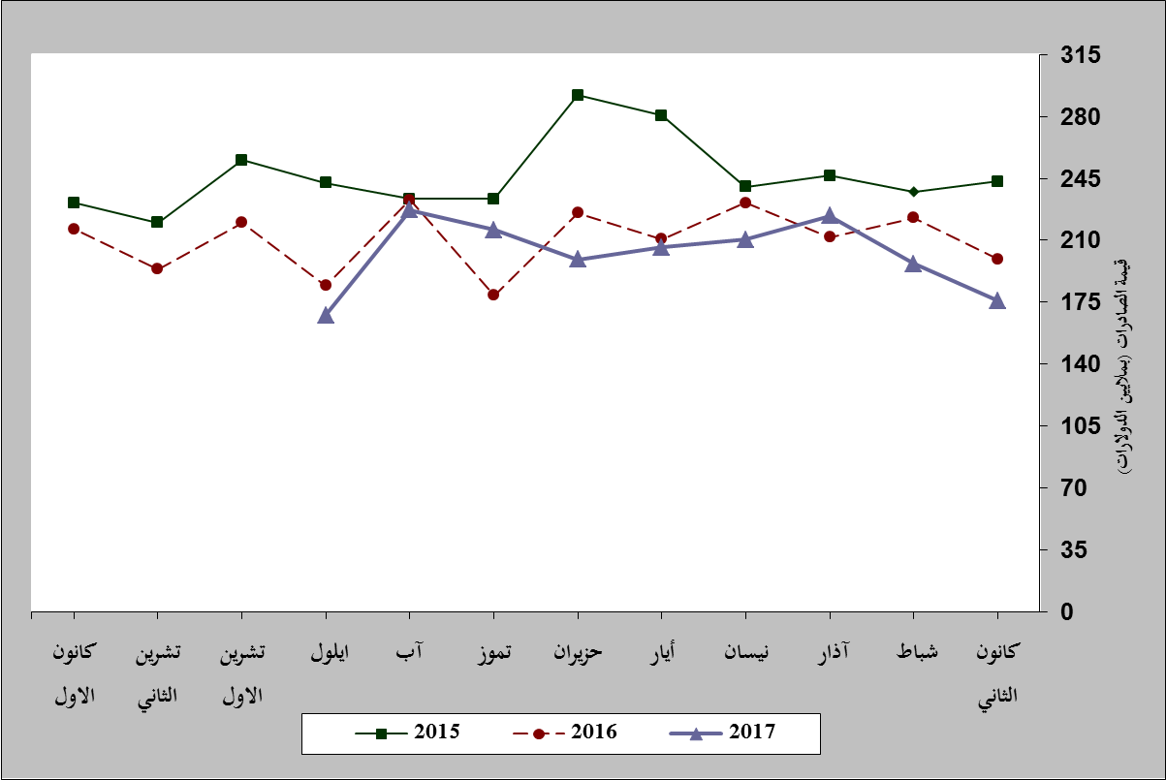
رسم بياني رقم 1: مقارنة قيمة الصادرات الصناعية خلال الاعوام 2015-2016-2017
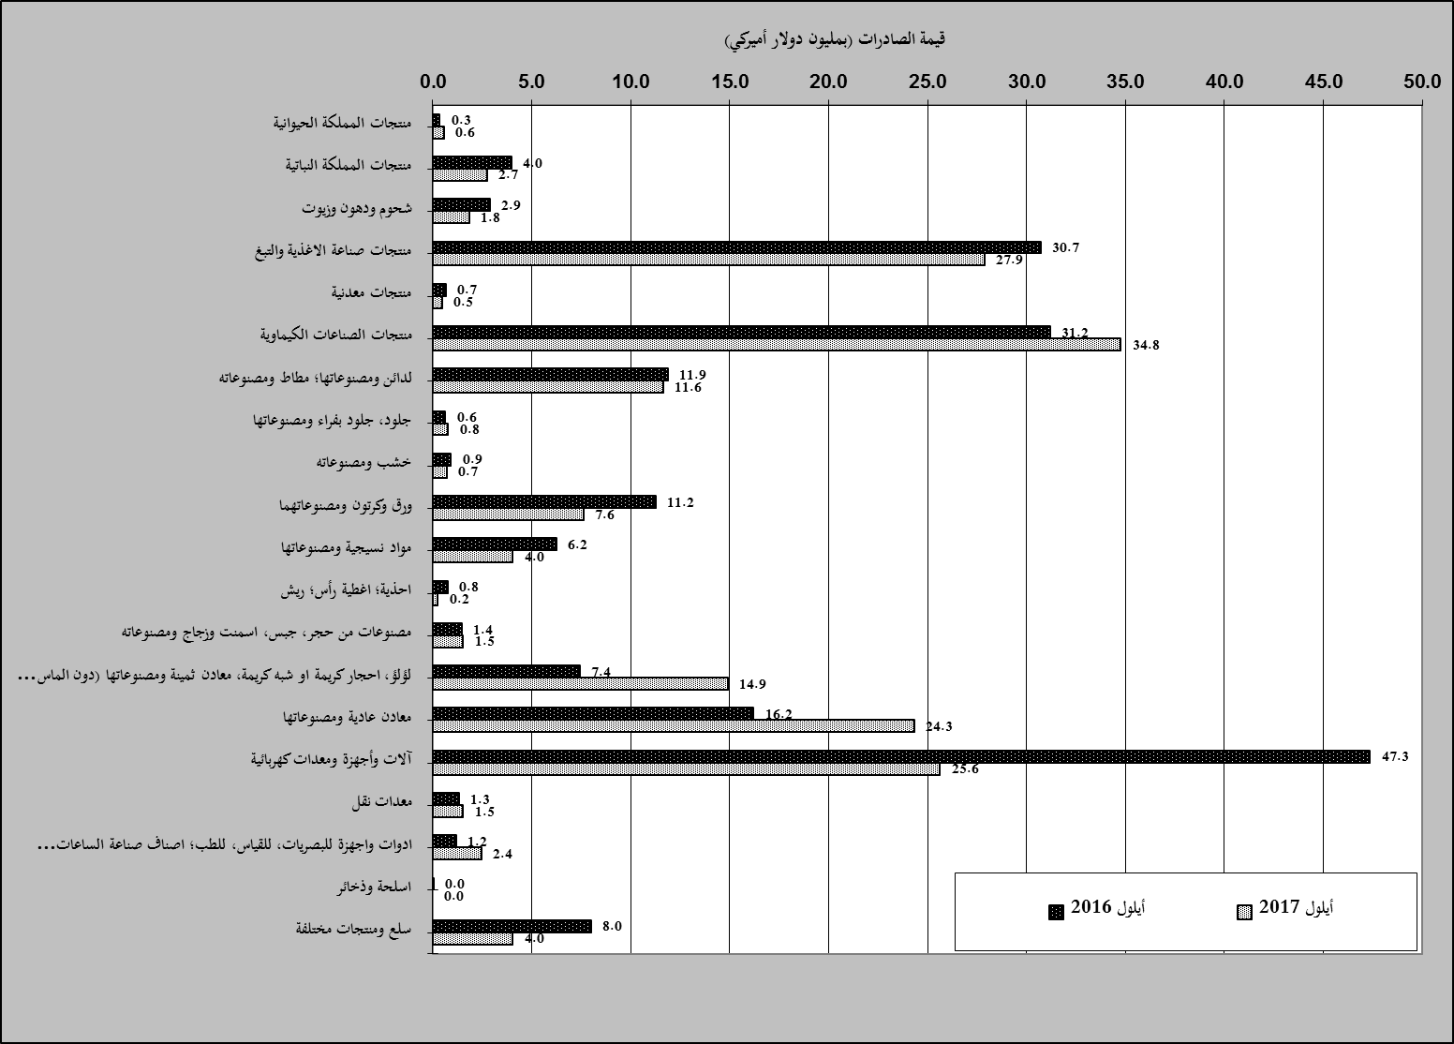
رسم بياني رقم 2: مقارنة قيمة الصادرات الصناعية بين أيلول من العام 2017 وأيلول من العام 2016
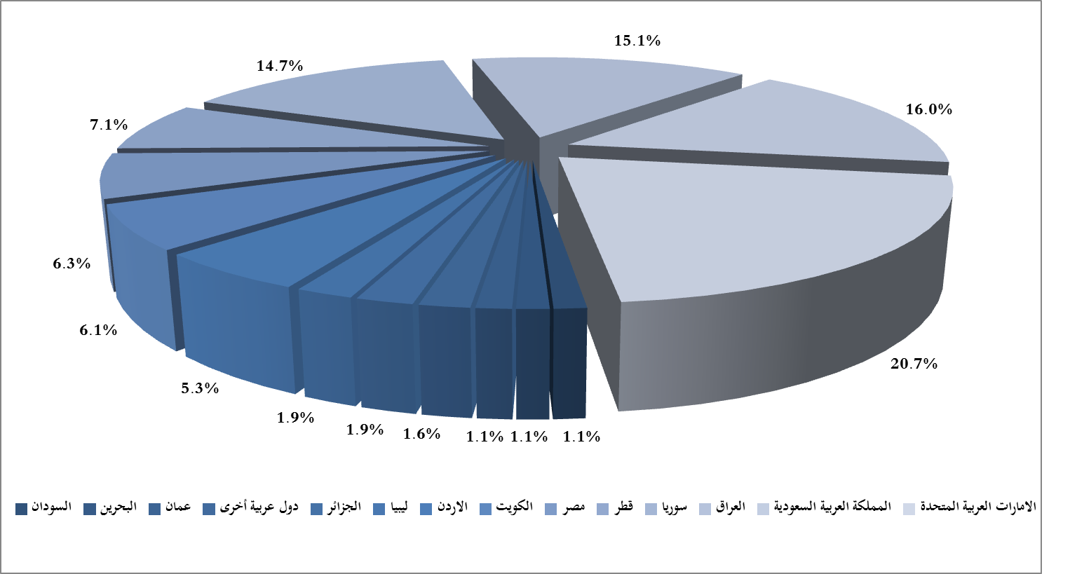
رسم بياني رقم 3: توزيع الصادرات الصناعية الى الدول العربية خلال أيلول من العام 2017

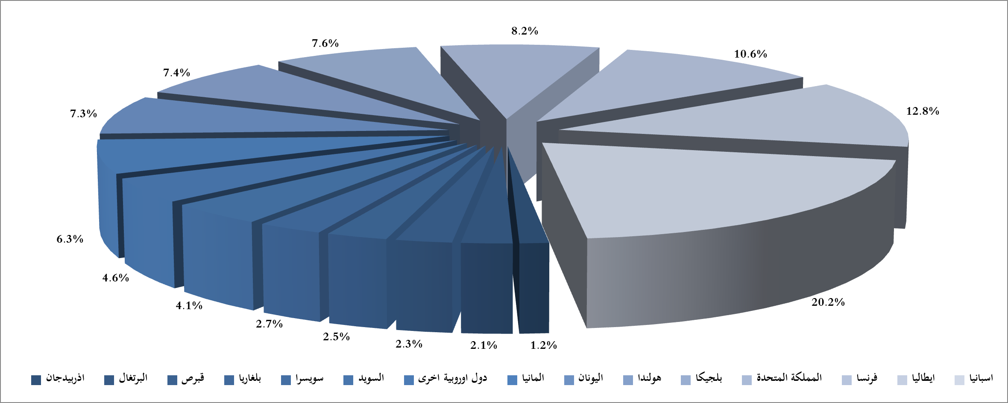

رسم بياني رقم 4: توزيع الصادرات الصناعية الى الدول الاوروبية خلال أيلول من العام 2017

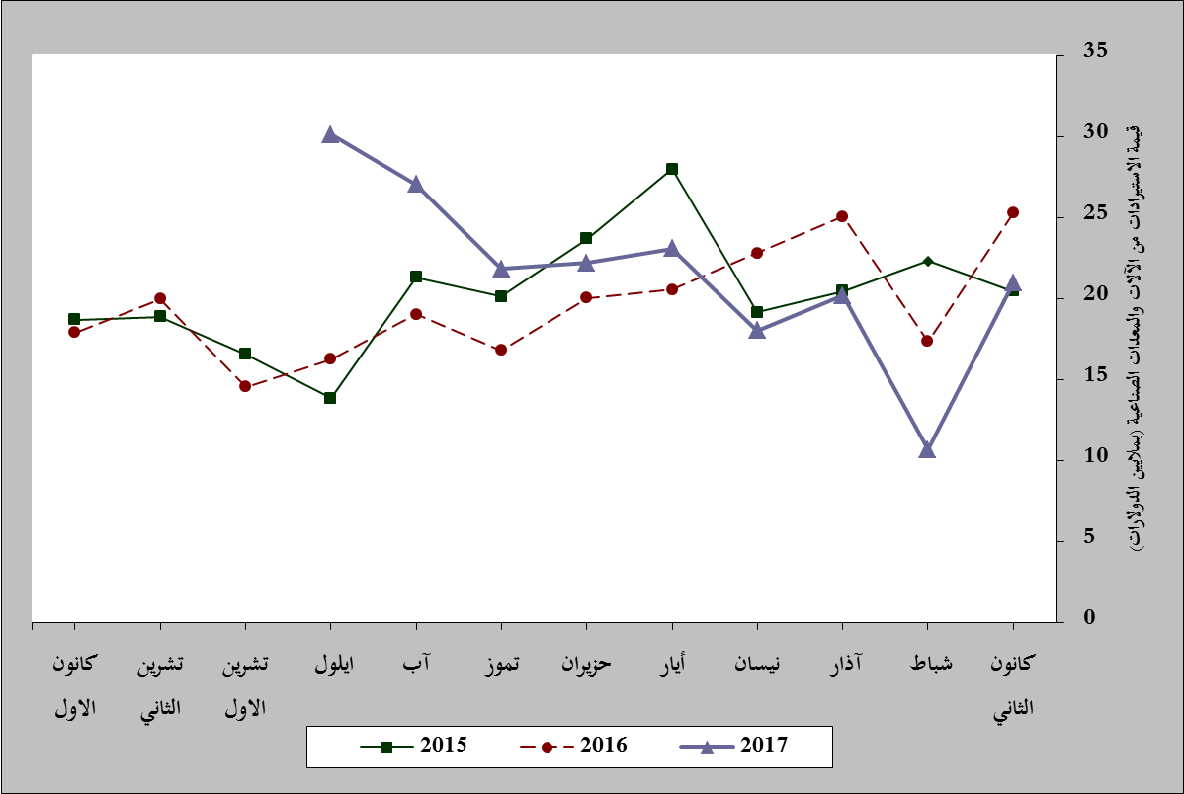
رسم بياني رقم 5: مقارنة قيمة الاستيرادات من الآلات والمعدات الصناعية خلال الاعوام 2015-2016-2017
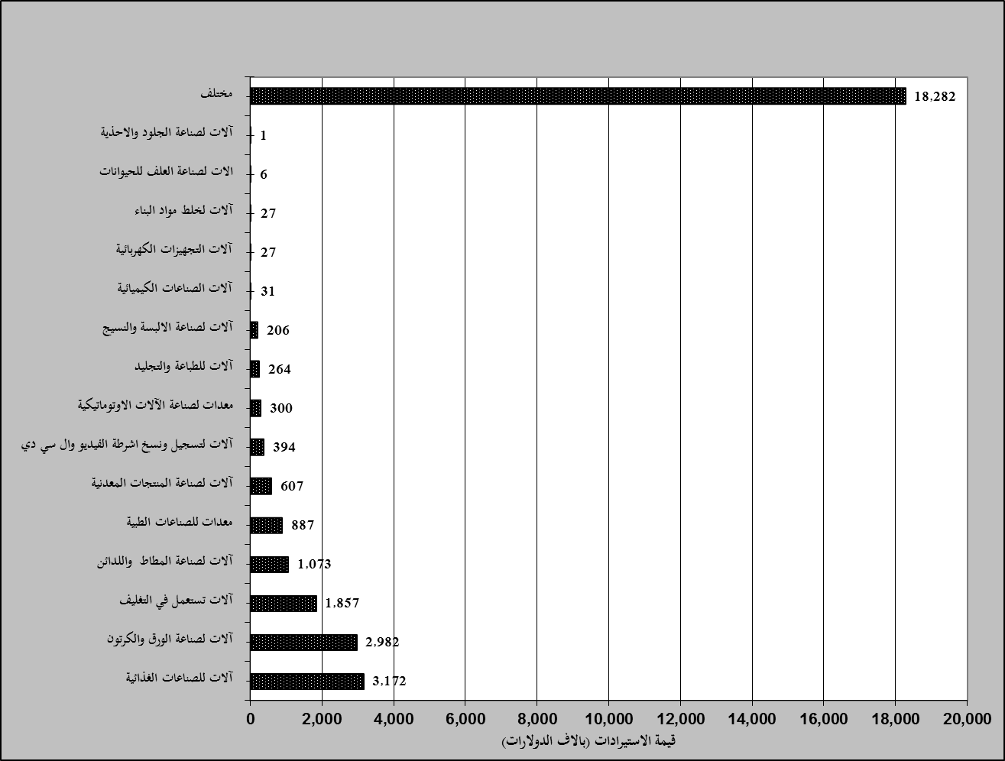
رسم بياني رقم 6: توزيع الآلات والمعدات الصناعية المستورَدة بحسب النشاط الصناعي خلال شهر أيلول من العام 2017

بلغت هذا الشهر قيمة الصادرات من الماس الخام وسبائك الذهب والفضة بشكلها الخامي حوالي 44.9 مليون د.أ
صنفت الآلات والمعدات في هذا الجدول بحسب القطاعات الصناعية العائدة لها في حين تضمن البند "مختلف" الآلات والمعدات التي من الممكن استعمالها في عدة قطاعات.

